МетодическИЕ РЕКОМЕНДАЦИИ К ПРОЕКТУ:
Дидактические задания для 1 класса (окружающий мир, математика, русский язык, литературное чтение)
Тема: Весна
Mimio Studio

Учитель начальных классов
Малюгина Татьяна Евгеньевна
ГБОУ СОШ №448
Фрунзенского района
Санкт-Петербурга

Цель работы: создание условий для проявления личностных качеств учащихся, развития их познавательного интереса, творческих способностей с помощью современных интерактивных средств.
Основные задачи:
- формирование познавательного интереса к предметам;
- развитие творческих способностей;
- совершенствование умения пользоваться современными мультимедийными устройствами и программами.

Оборудование и другие средства:
- интерактивная доска с компьютером и программным обеспечением Mimio Studio;
- проект, созданный с помощью системы «Mimio Studio»;

Таблица
Основное содержание страниц и интерактивных элементов

№  пп | Содержание | Интерактивные элементы
1. | Титульный лист  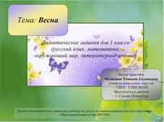
2. | 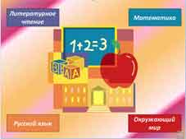 | На листе представлен перечень предметов и гиперссылки на страницы заданий по каждому предмету.
3. |  | На листе представлено стихотворение Некрасова и клип для проведения беседы о признаках весны.  Примерные вопросы:  О каких признаках весны рассказывали в стихотворении?  Какие признаки весны ты наблюдаешь в природе сейчас?
4. | 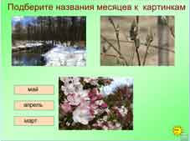 | Назови весенние месяцы. Подумай, какая картинка соответствует месяцу марту? Апрелю? Маю? Передвинь таблички с названием месяцев к нужной картинке.
5. | 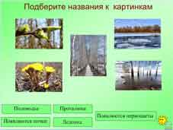 | Перед вами картинки, на которых изображен тот или иной признак весны. Подбери надписи к каждой картинке.
6. | 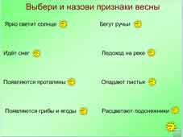 | Подумайте и назовите признаки весны.  Какие признаки не подходят? Почему?
7. | 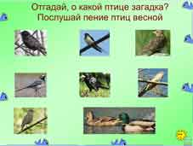 | Отгадайте загадки о птицах.  Загадки:  - Он прилетает каждый год  Туда, где домик ждёт.  Чужие песни петь умеет,  А всё же голос свой имеет.  (скворец)  - Быстрой стрелкою летает,  Мошек в воздухе хватает.  Хвостик вилкой, как рогатка,  Это – ... ласточка - касатка  - Всех перелётных птиц черней,  Чистит он пашню от червей.  Взад – вперёд по пашне вскачь.  А зовётся птица …( грач)  - Гнездо своё он в поле вьёт,  Где тянутся растения.  Его и песни, и полёт,  Вошли в стихотворение.  Хочет прямо полетит,  Хочет в воздухе висит,  Камнем падает с высот  И в полях поёт, поёт. (жаворонок)  - С ледоходом прилетает,  Черным хвостиком мотает,  Черный с белым хвостик узкий  У изящной ... (трясогузки)  - Он весной поет красиво,  Звонко, весело, игриво!  Угадай-ка поскорей,  Что за птичка? ... (соловей)  - Кто на ёлке, на суку  Счёт ведёт: «ку-ку, ку-ку? (кукушка)  - Они крикуны ужасные, на ножках ласты красные. (утки)  Прослушайте аудиозапись с голосами птиц.
8. | 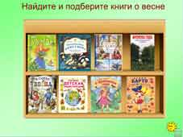 | Перед Вами обложки детских книг. Подумайте, какие книги можно поместить на выставку «Книги о весне»? Поставь книги о весне на верхнюю полку.
9. | 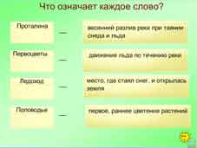 | Словарная работа.  Прочитай слова. Подумай, что они означают. Соедини стрелочкой слово и его определение.
10. | 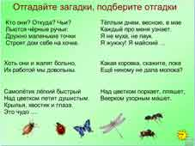 | 1 вариант. Прочитай загадку и подбери отгадку из предложенных картинок.  2 вариант работы с данным листом: Составь самостоятельно загадку по картинке, затем прочитай загадку с таким же ответом.
11. | 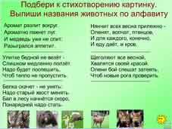 | Прочитай стихотворение.  Как ведут себя весной животные (например , медведь).  Выпиши названия животных в алфавитном порядке (один ученик выписывает слова маркером на доске).
12. | 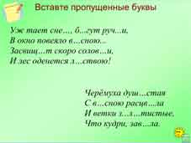 | Подумай, какие буквы нужно вставить. Назови орфограммы.
13. | 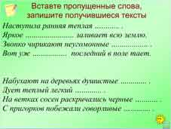 | Какие слова нужно вставить вместо точек? Запиши их.
14. | 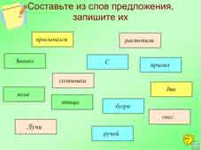 | Отбери слова одного цвета, затем составь предложение из этих слов.
15. | 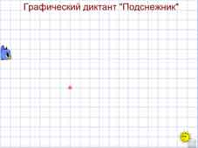 | Графический диктант «Подснежник».  Ученик выполняет диктант по командам, используя перо.  Графический диктант: 1 клетка вниз,1 клетка по диагонали вправо вверх,1 клетка по диагонали влево вверх,1 клетка по диагонали влево вниз,1 клетка по диагонали вправо вниз,1 клетка вниз,1 клетка по диагонали влево вверх,1 клетка вниз,1 клетка по диагонали вправо вниз,1 клетка по диагонали вправо вверх,1 клетка вверх,1 клетка по диагонали влево вниз,2 клетки вниз.
16. | 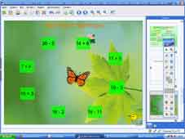 | Задание «Круговые примеры»  Учащиеся решают круговые примеры, передвигая бабочку от ответа к ответу. Начало движения бабочки от цветка розы.
17. | 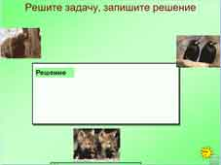 | Задание «Реши задачу».  Прочитай текст задачи, запиши решение.
18. | 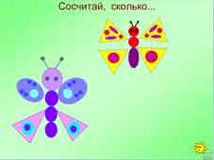 | Назови геометрические фигуры, из которых состоят изображения. Сосчитай, сколько треугольников на картинках, сколько овалов и т.д.
19. | 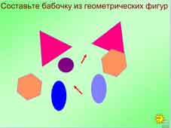 | Какие геометрические фигуры ты видишь? Составь из этих фигур бабочку.

